

**GUIA DE EJERCICIOS DE ESTRUCTURAS SECUENCIALES**

1. Un alumno desea saber cuál será su calificación final en la materia de Algoritmos. Dicha calificación se compone de tres exámenes parciales.
2. Calcular el monto a pagar en una cabina de Internet si el costo por hora es de Bs/.1, 5 y por cada 5 horas te dan una hora de promoción gratis.
3. Elevar al cubo un número.
4. Calcular el cambio de monedas en dólares y euros al ingresar cierta cantidad en Bs. (tipo de cambio $= 2,150Bs, Euros: 1,45 $).
5. Calcular el descuento y el monto a pagar por un medicamento cualquiera en una farmacia si todos los medicamentos tienen un descuento del 35%.
6. Calcular el nuevo salario de un empleado si obtuvo un incremento del 8% sobre su salario actual y un descuento de 2,5% por servicios.
7. El dueño de una tienda compra un artículo a un precio determinado. Obtener el precio en que lo debe vender para obtener una ganancia del 30%.
8. Leer dos números enteros y realizar un Algoritmo, que determine el cociente entero y su resto. El primer número es el dividendo y el segundo es el divisor
9. Diseñar un Algoritmo, que realice la siguiente conversión: lea una temperatura en grados Celsius (C) la lleve a grados Fahrenheit (F) y viceversa. Nota: la formula de conversión es: F = (9/5) C + 32
10. Escriba un Algoritmo, que convierta metros a pies y pulgadas (1 metro = 39,37 pulgadas, 1 pie = 12 pulgadas). Debe leer la cantidad de metros e imprimirla y su equivalencia en pies y pulgadas
11. Elaborar un Algoritmo, que calcule el IVA a un monto leído y lo imprima por pantalla
12. Elaborar un Algoritmo, que intercambie los valores de dos variables numéricas.

Ejemplo: Datos de entrada: X=3; Y=9. La respuesta será: X=9, Y=3

1. Tres personas deciden invertir su dinero para fundar una empresa. Cada una de ellas invierte una cantidad distinta. Obtener el porcentaje que cada quien invierte con respecto a la cantidad total invertida
2. 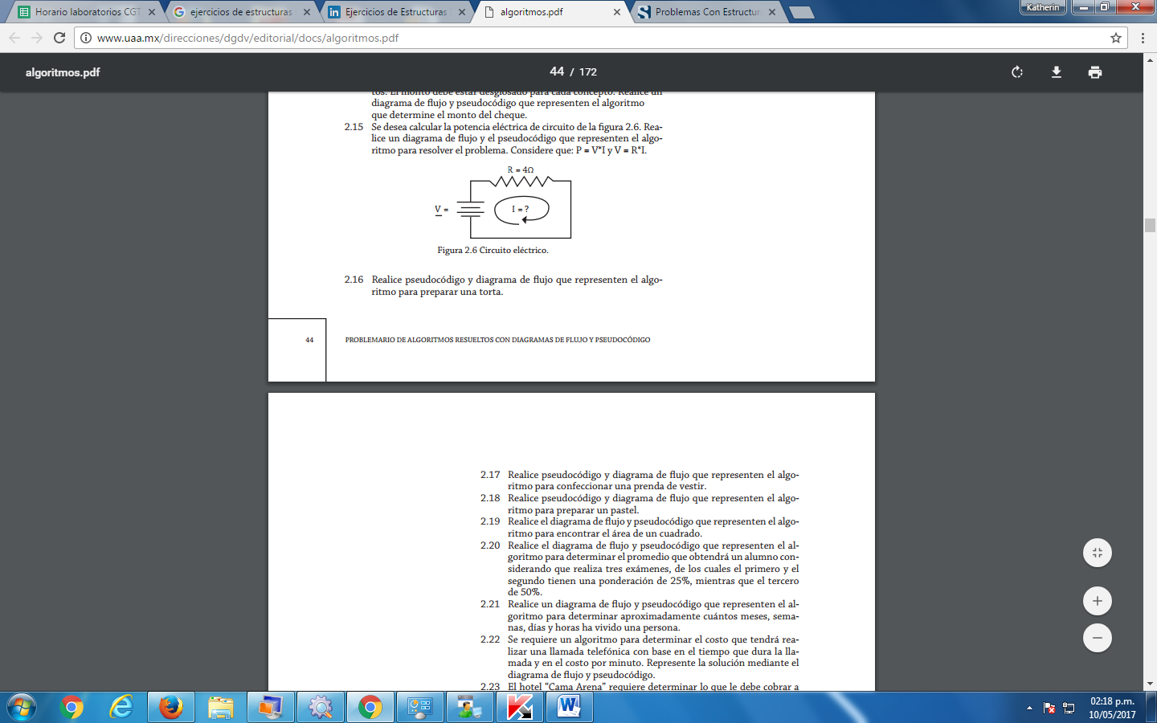Se desea calcular la potencia eléctrica de circuito de la figura 2.6. Realice un diagrama de flujo y el pseudocódigo que representen el algoritmo para resolver el problema. Considere que:

P = V*I y V = R*I.

1. Un alumno desea saber cuál será su promedio general en las tres materias más difíciles que cursa y cuál será el promedio que obtendrá en cada una de ellas. Estas materias se evalúan como se muestra a continuación:

La calificación de Matemáticas se obtiene de la sig. Manera:

Examen 90%

Promedio de tareas 10%

En esta materia se pidió un total de tres tareas.

La calificación de Física se obtiene de la sig. Manera:

Examen 80%

Promedio de tareas 20%

En esta materia se pidió un total de dos tareas.

La calificación de Química se obtiene de la sig. Manera:

Examen 85%

Promedio de tareas 15%

En esta materia se pidió un promedio de tres tareas.